第2章 文件结构与配置

作者：Jetty

更新日期：2014-4-8

# 数据库设计

模型文件：/ jeesite/db/test/jeesite.erm

业务数据表必须包含以下公共字段：

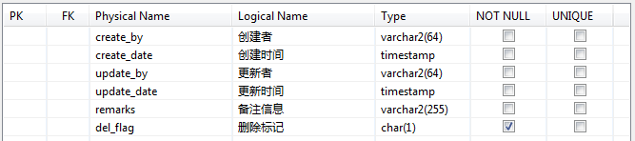

# 重要规范

1. 类注释：必须包含类功能描述，作者，时间
2. 方法注释：除非常容易理解的方法如get、form、save、delete等方法外的方法必须加注释来说明用途，传递参数。
3. 按照以上命名结构进行文件分配存放。
4. 视图文件名要加模块或功能前缀，例如actTaskTodoList.jsp，代表：工作流任务待办列表,不要写成list.jsp或todoList.jsp或taskTodoList.jsp。
5. Sql与定义分离：不在万不得已的情况下不要写在java文件里，分离